diverse workshops bij
Sondesign
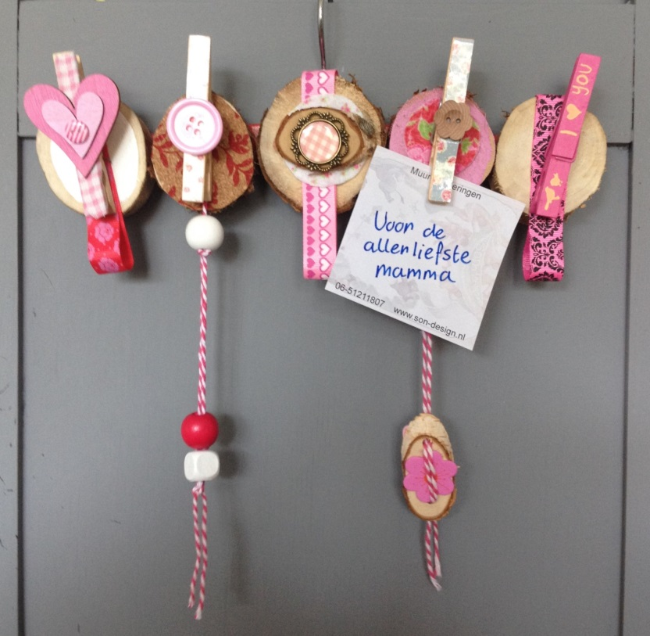

voor kinderen en volwassenen

Herfstworkshop voor kinderen

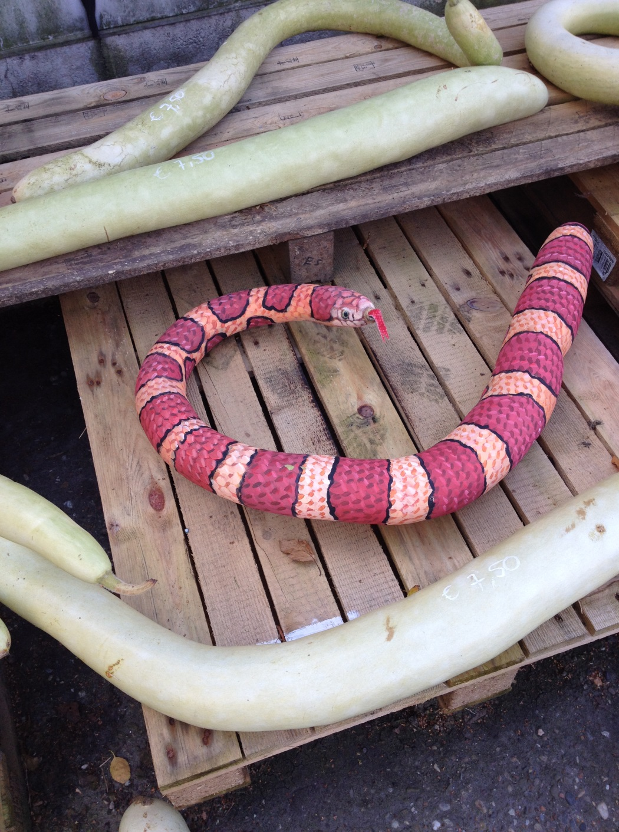

Deze enorme kallebas beschilderen als slang. Leuk als decoratie voor Halloween

♦Wanneer?

Donderdag 22 oktober
Van 9.30 uur tot ± 11.30 uur

zaterdag 24 oktober
van 9.30 uur tot ± 11.30 uur en bij veel aanmeldingen
ook van 14 .00 uur tot ±16.00 uur

Kosten van de workshop bedraagt € €12,50 per kind.

Dit is inclusief alle materialen, drinken en iets lekkers.
Kinderen jonger dan 6 jaar kunnen ook meedoen onder
begeleiding van Een Ouder of oma/opa.

♦ Waar?

Atelier son-design (Ingang Kleur & Smaak)
Adres: Hogeveenseweg 24
2631 PH Nootdorp
www.son-design.nl

voor evt. vragen of aanmelden
kunt u een berichtje sturen of bellen naar:

Sonja@son-design.nl / Mobiel: 06-51211807

Creatieve groetjes van Sonja en Cynthia

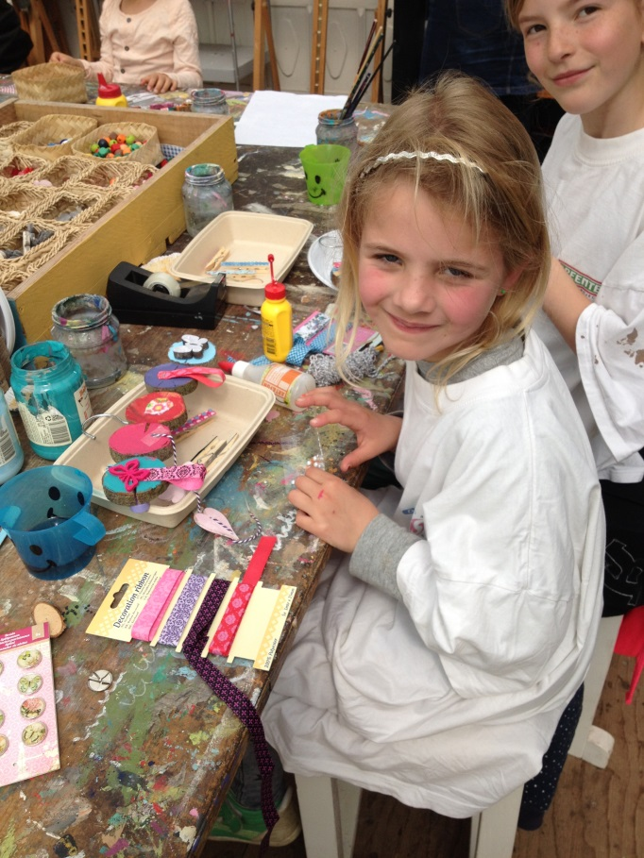
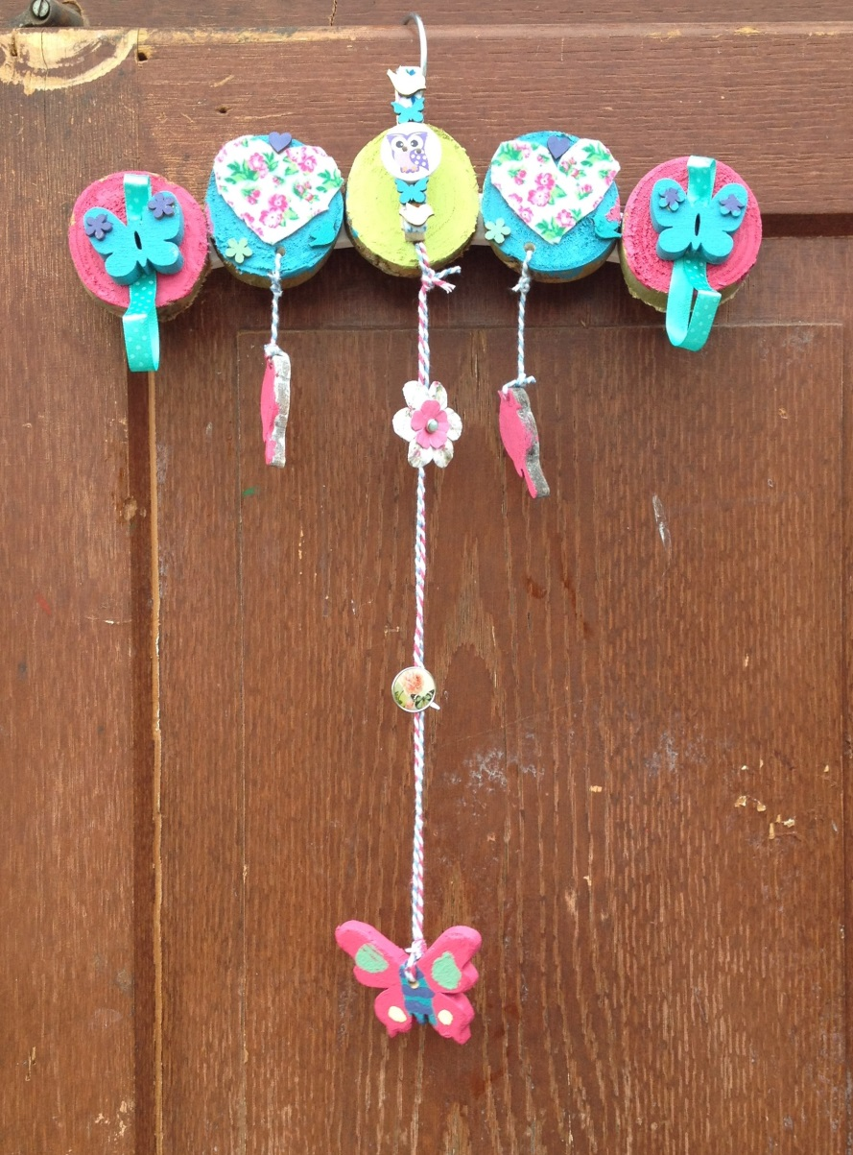
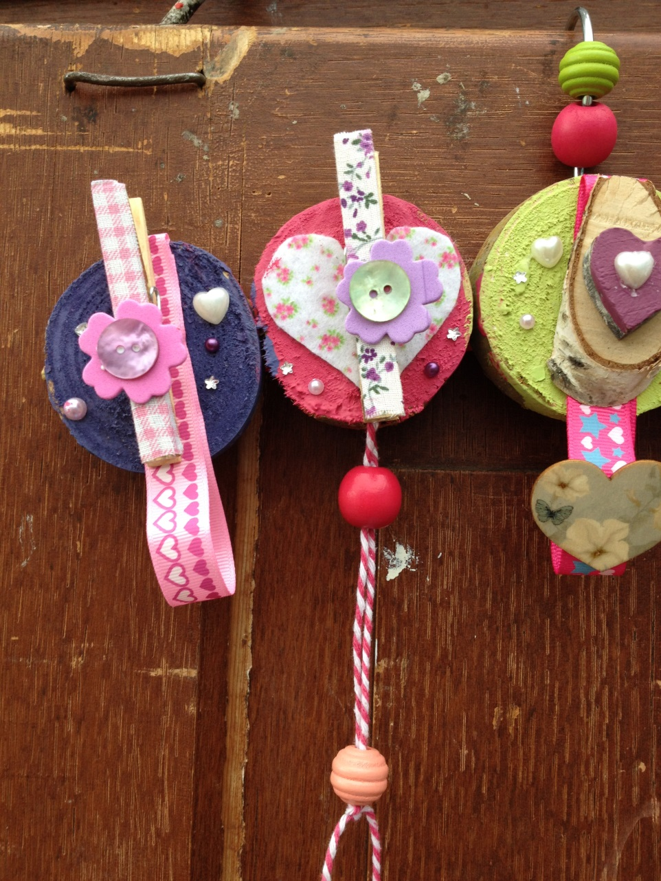

♦Moederdag 2015
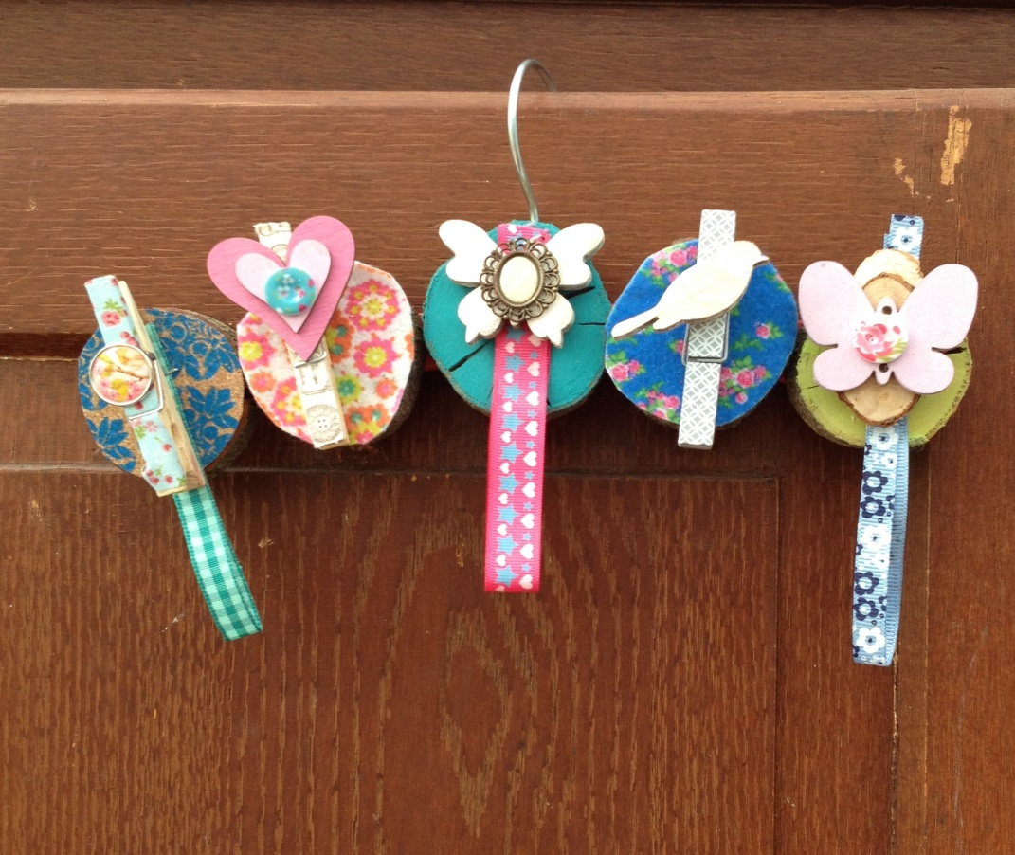
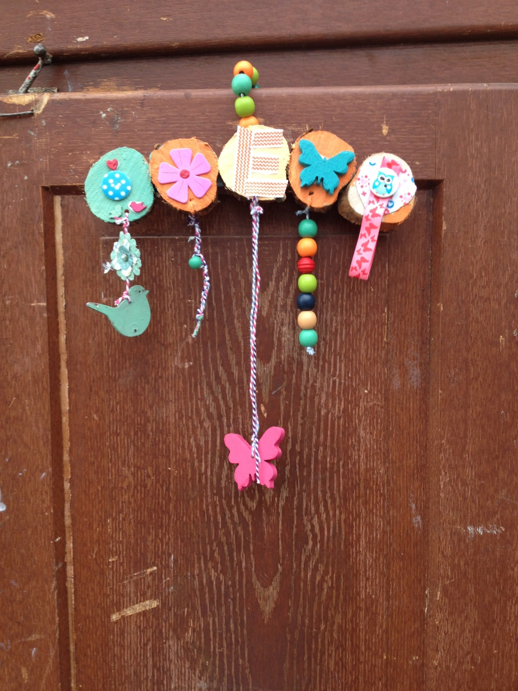

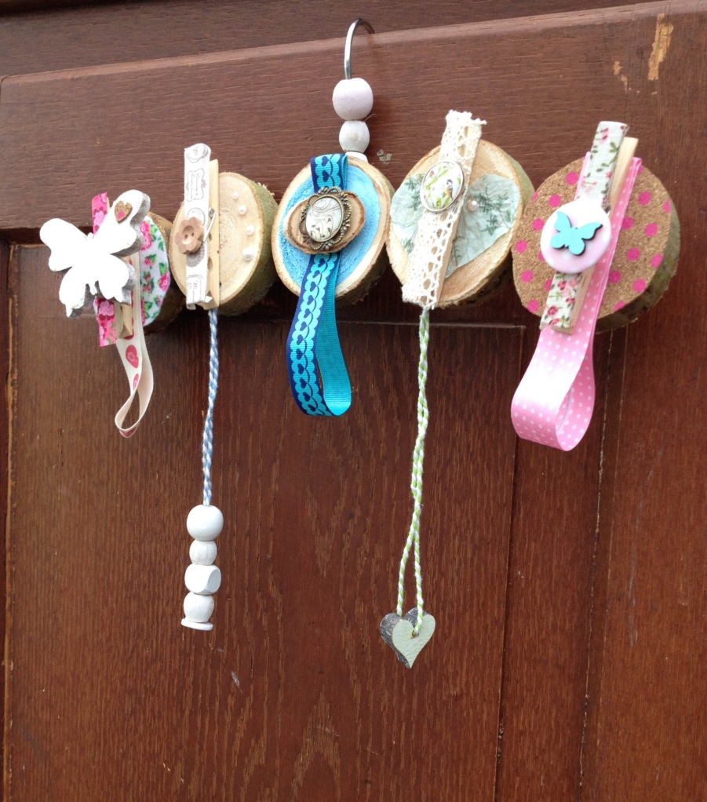
De Resultaten 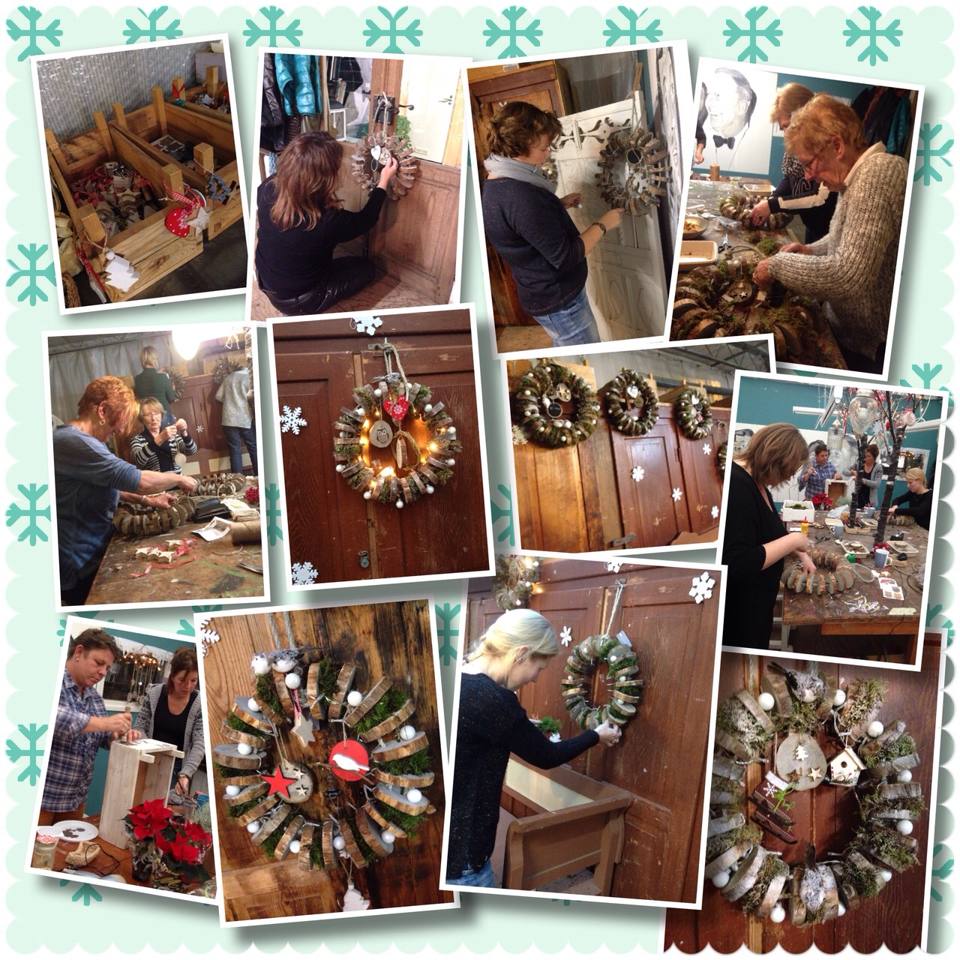
Kerst 2014 kerstkransen maken
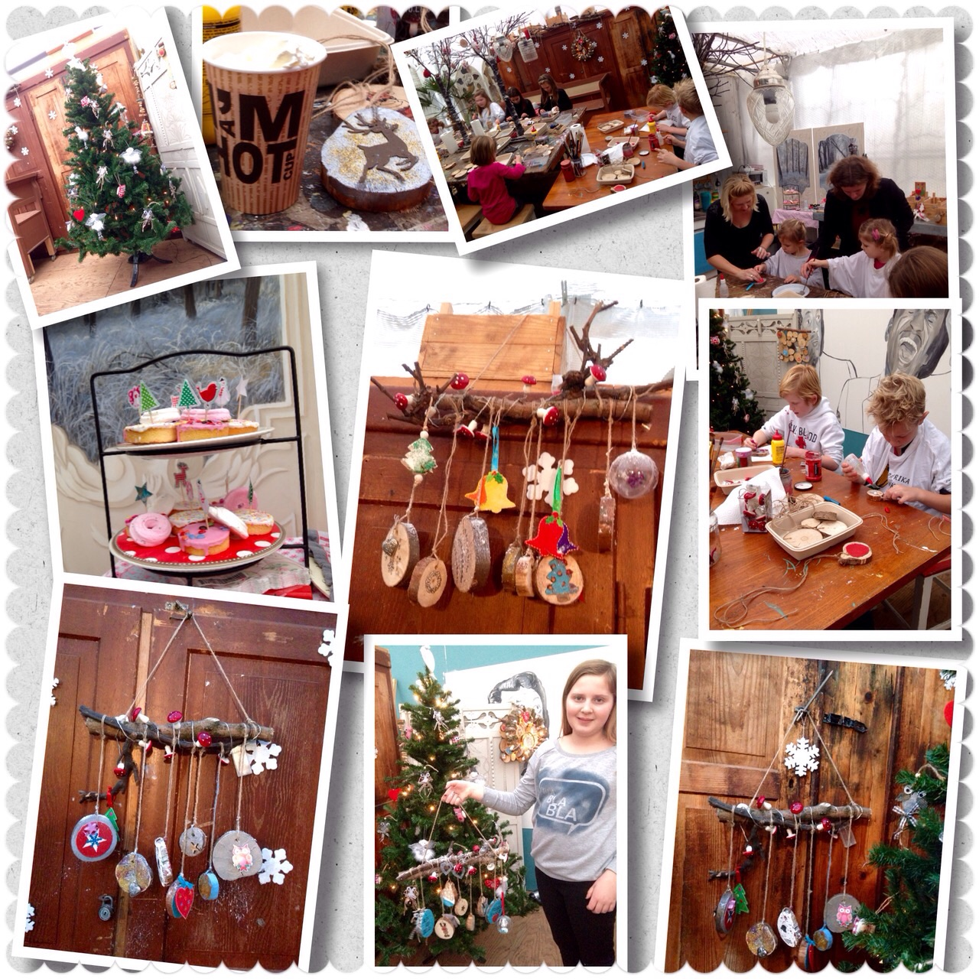
Kerst 2014, kinderworkshop kersthangers

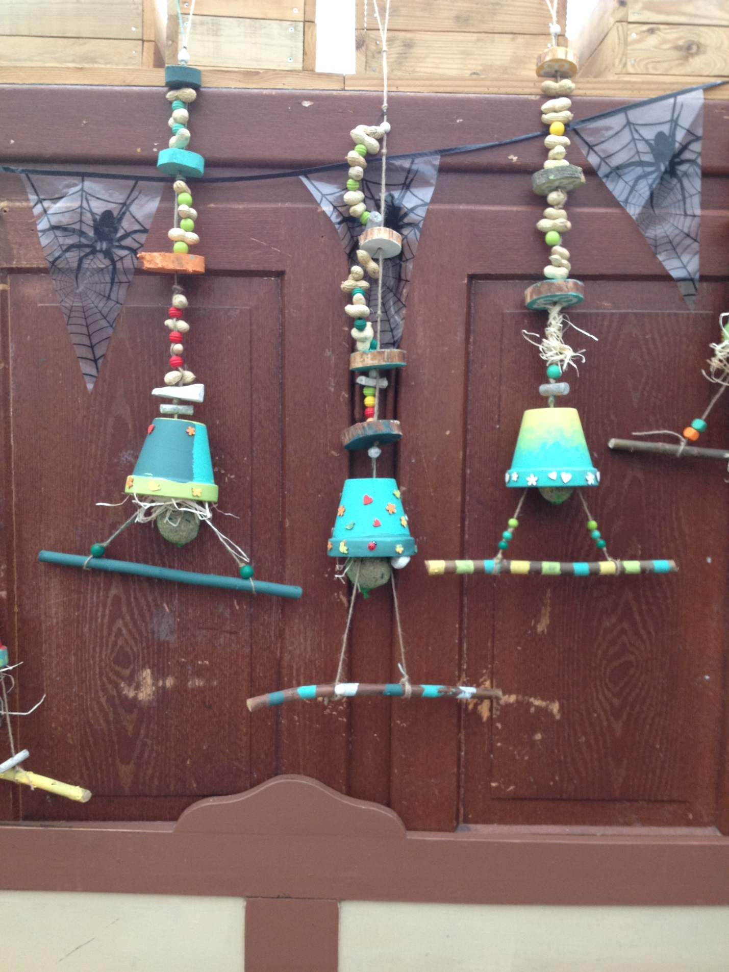
Herfst kinderworkshop 2014 vogelvoederhanger
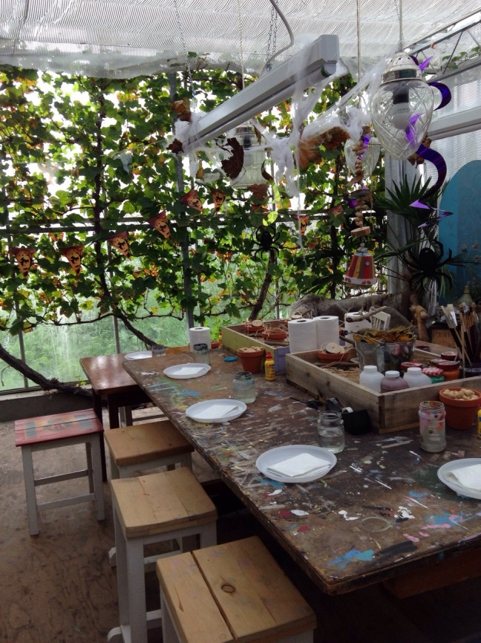
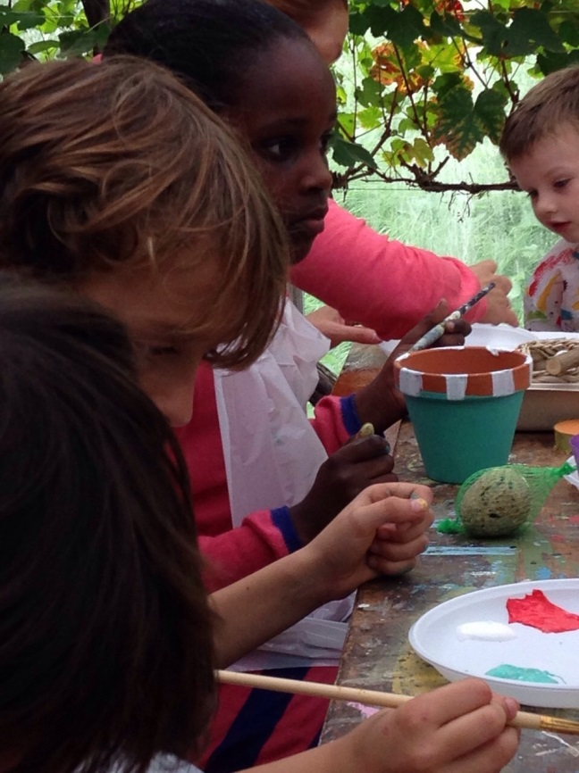
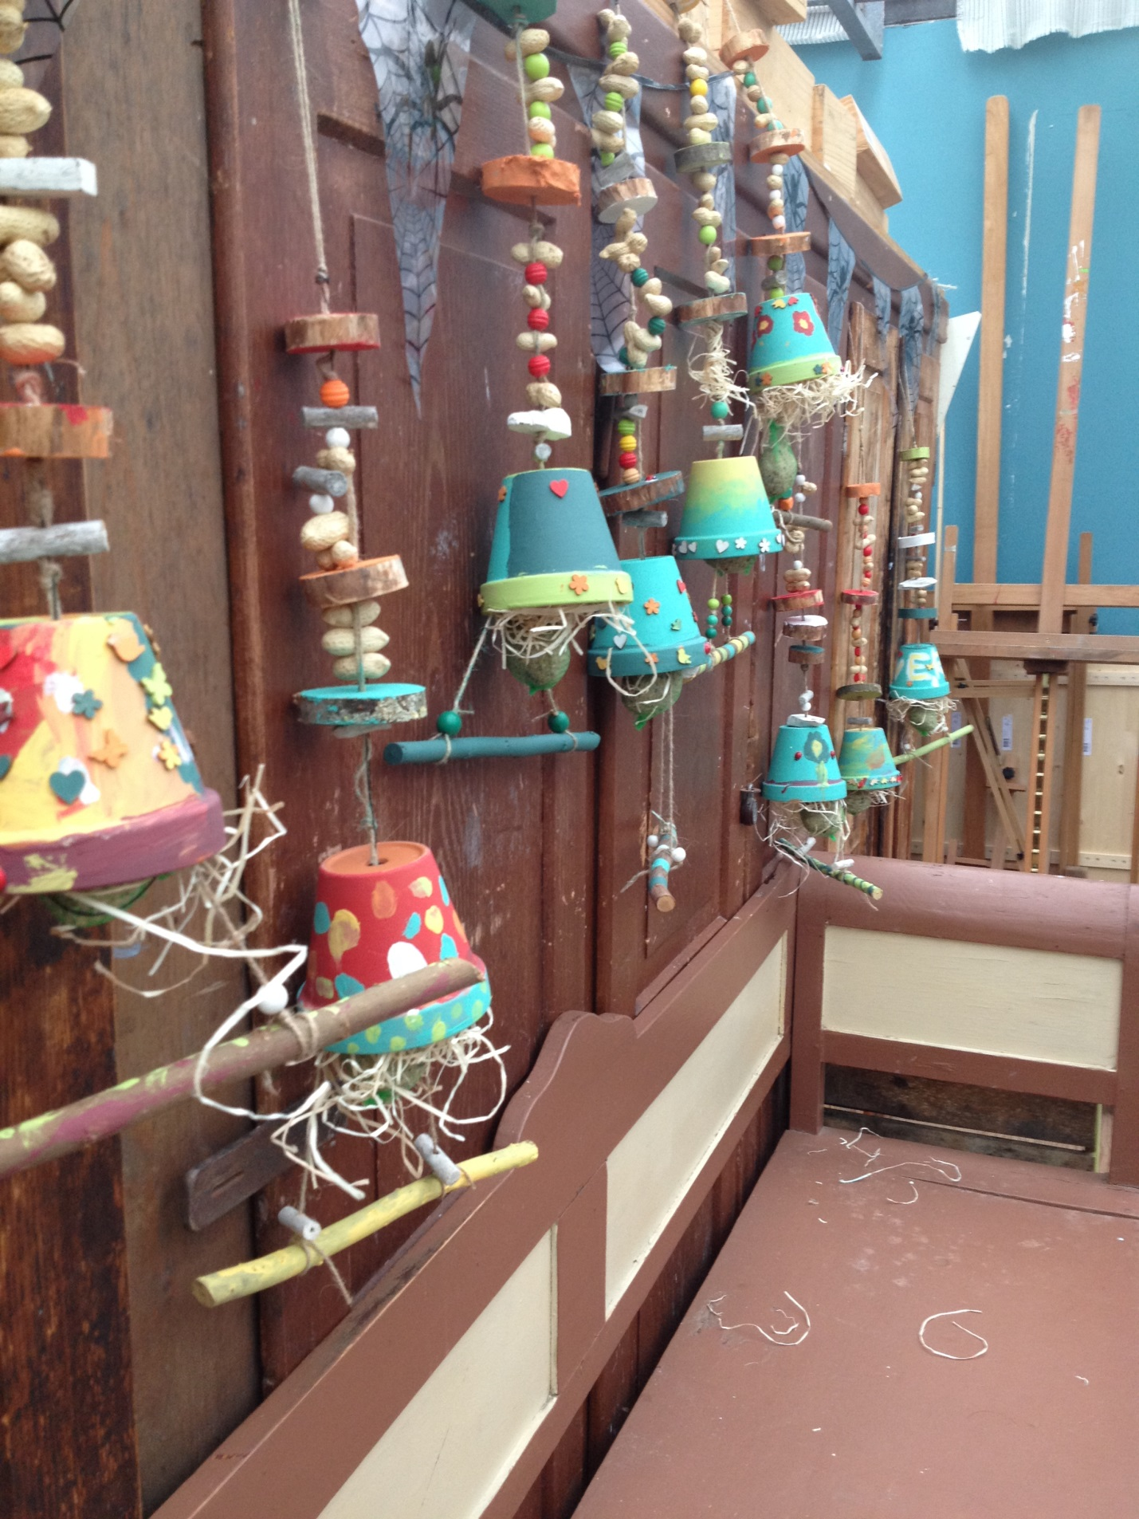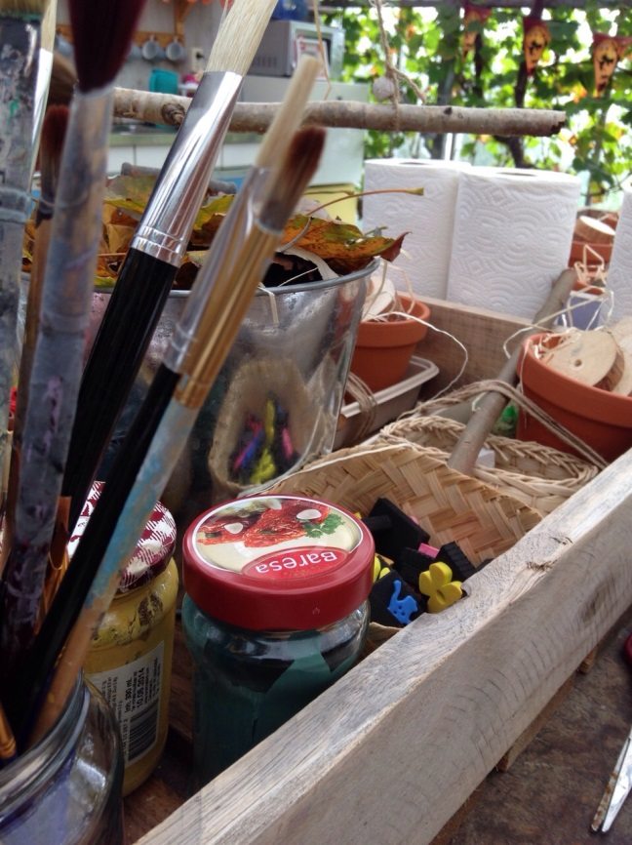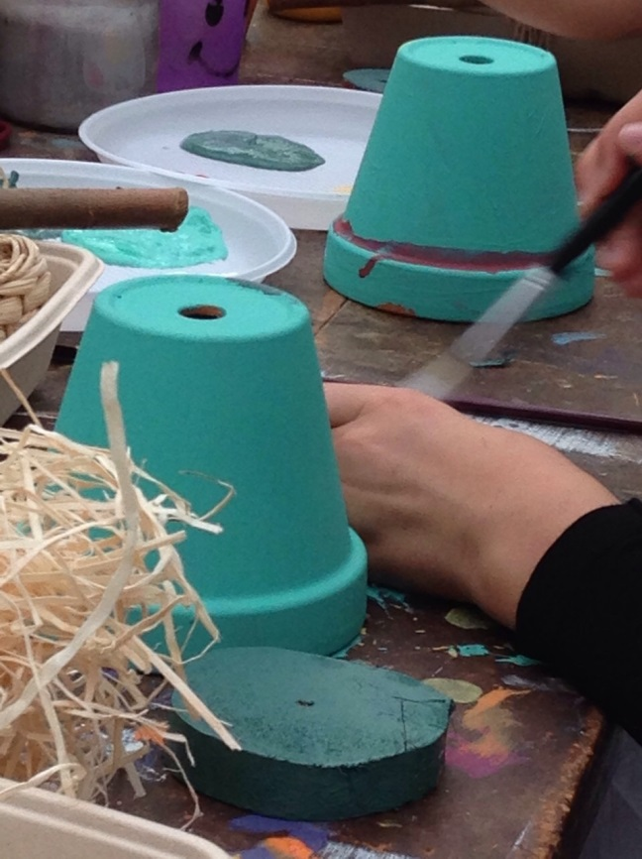

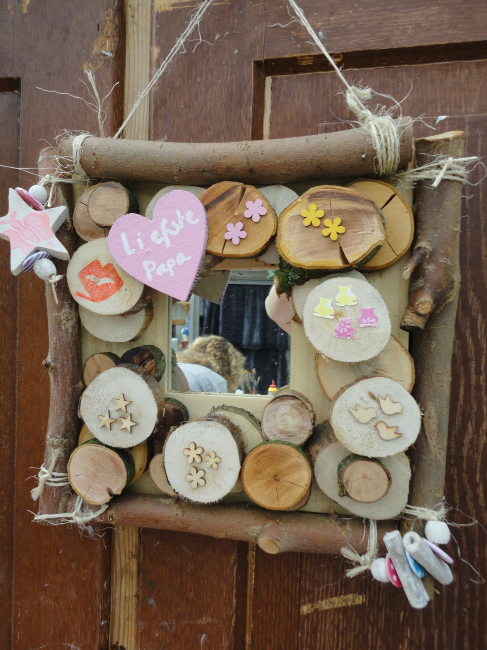
Kinderworkshop Vaderdag 2014 scheerspiegeltje voor papa

De papa’s waren blij verast met het eigengemaakte cadeau.

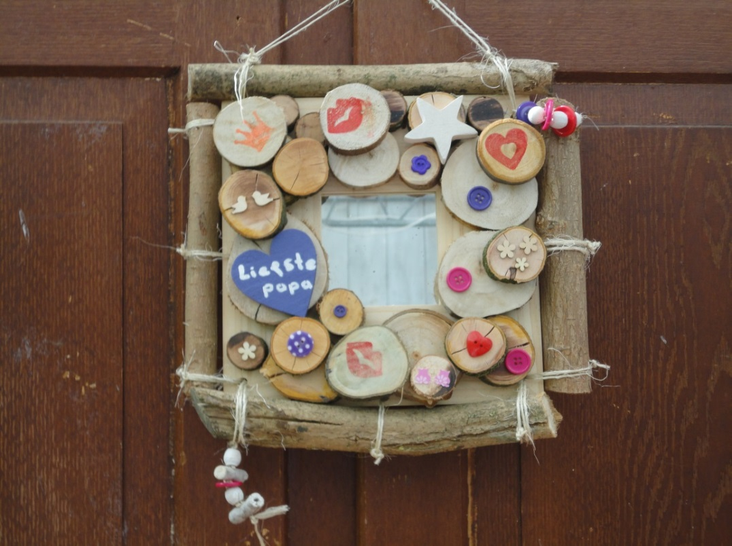
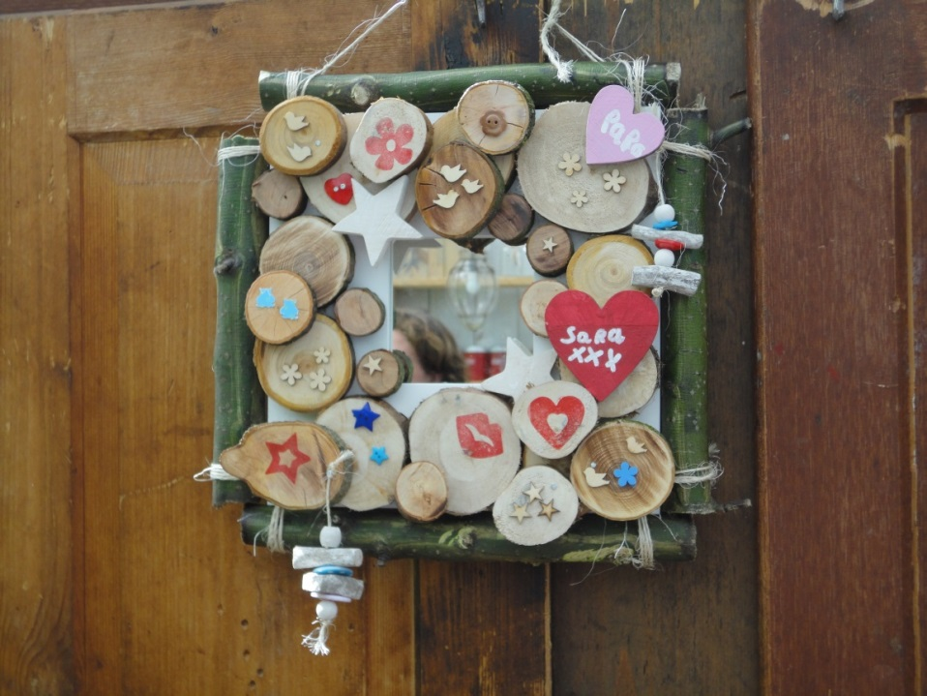
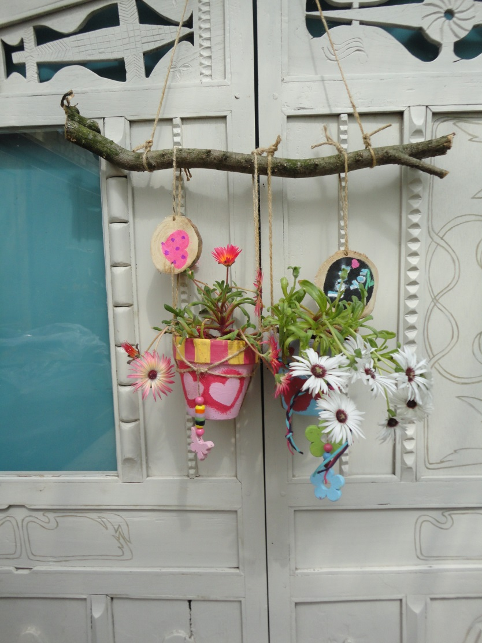
Kinderworkshop voor Moederdag 2014, potjes decoreren
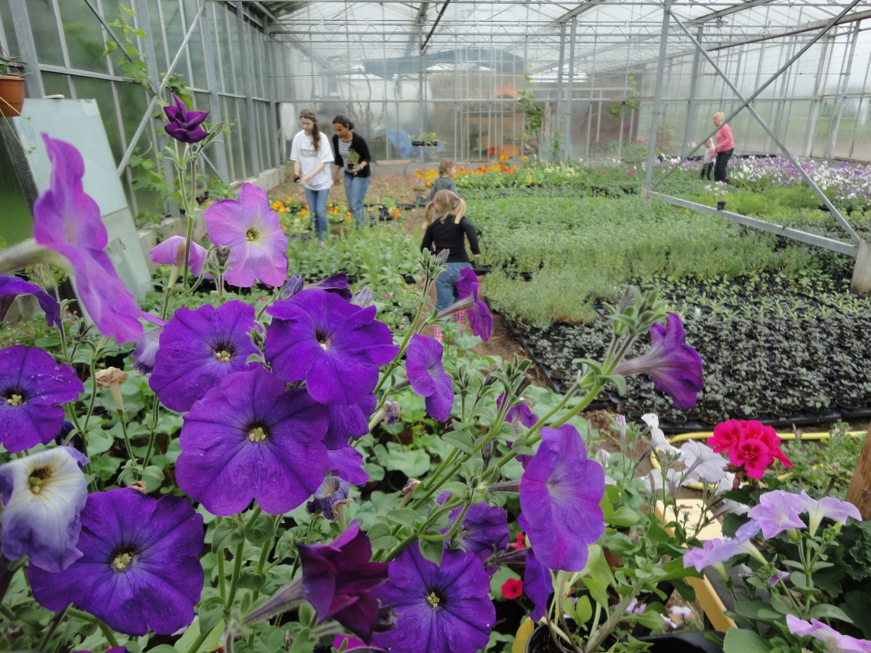
Bijpassende bloemetjes uitzoeken
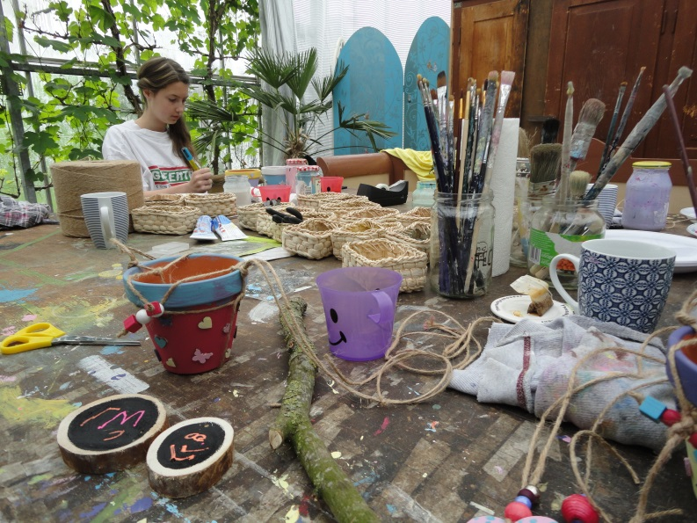
Heerlijk bezig geweest!
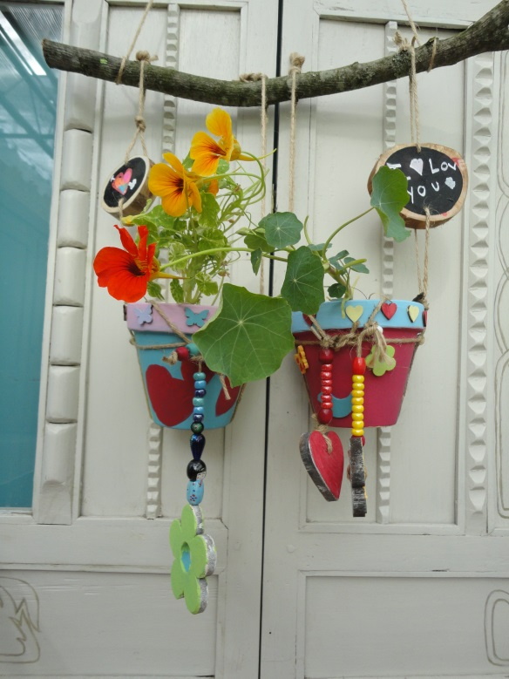
Het resultaat, wow!

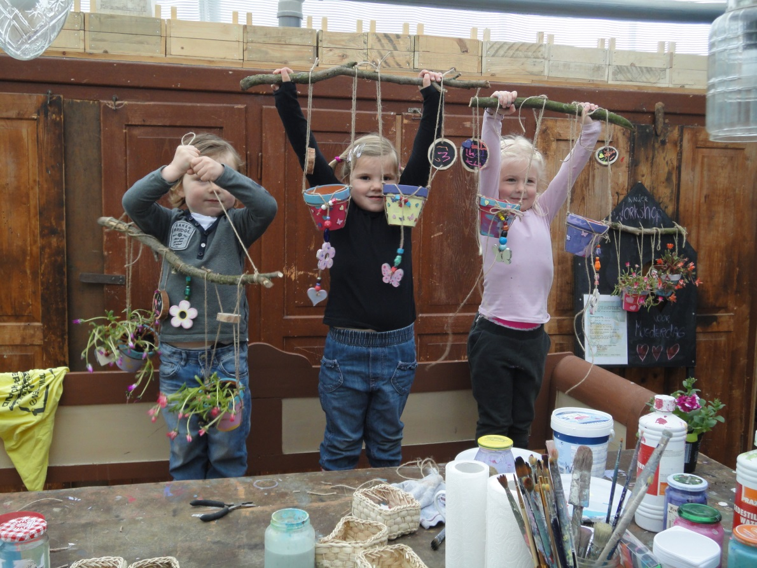

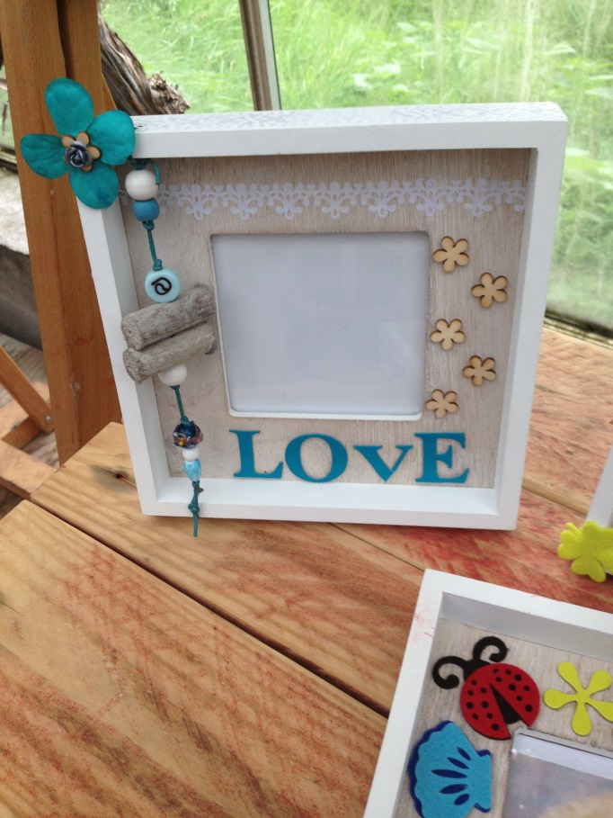
We verzorgen ook kinderpartijtjes
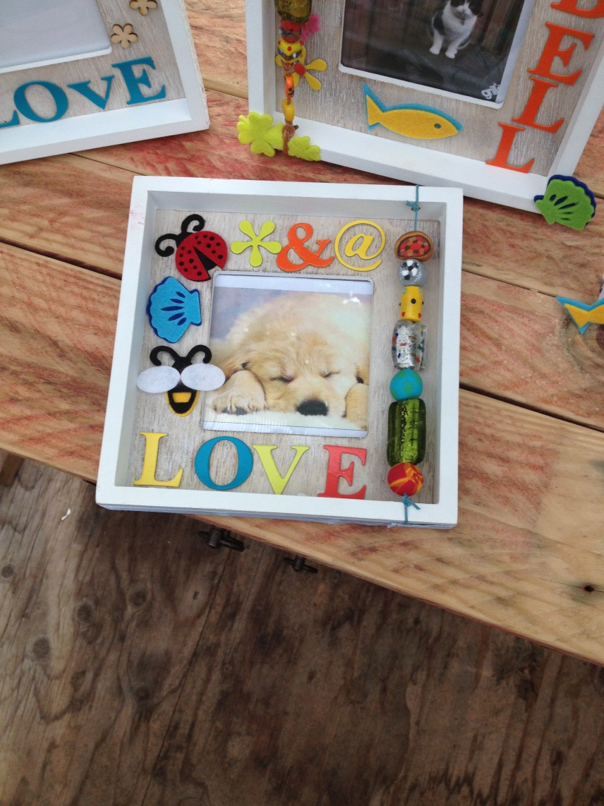
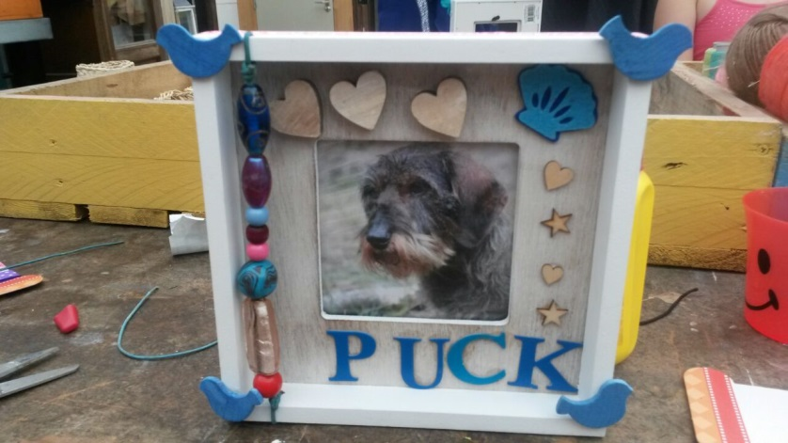

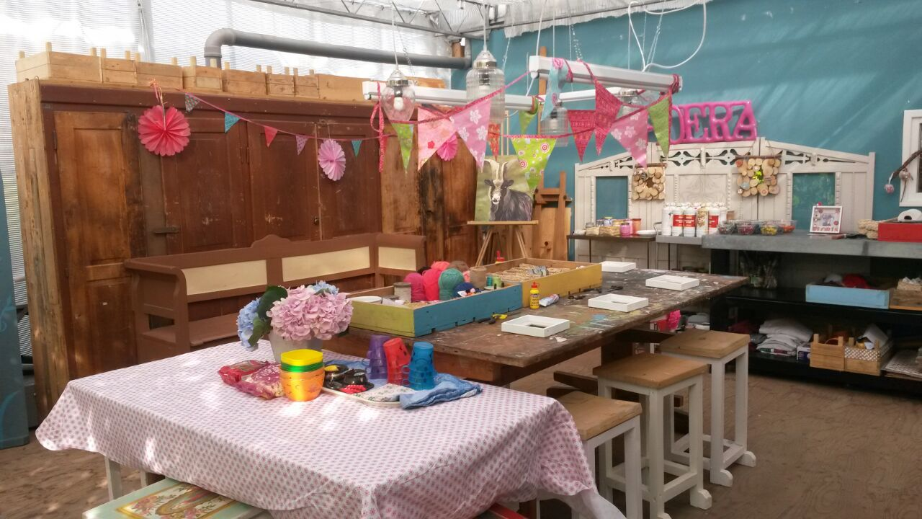

Workshop kistje beschilderen

Op dit moment hebben we geen datums staan voor de workshop, ‘kistjes decoreren’, maar heeft u zelf een groep mensen waarmee u dit graag wilt doen, kunnen we dat in overleg organiseren. Minimaal 5 personen en maximaal 8.
Kosten zijn 35,00 per pers incl. materiaal, (evt. seizoen gebonden plantjes), koffie/thee(wijntje)met iets lekkers. Om een mooi resultaat te krijgen hebben we ongeveer vier uur nodig
Email: sonja@son-design.nl of tel. 06-51211807
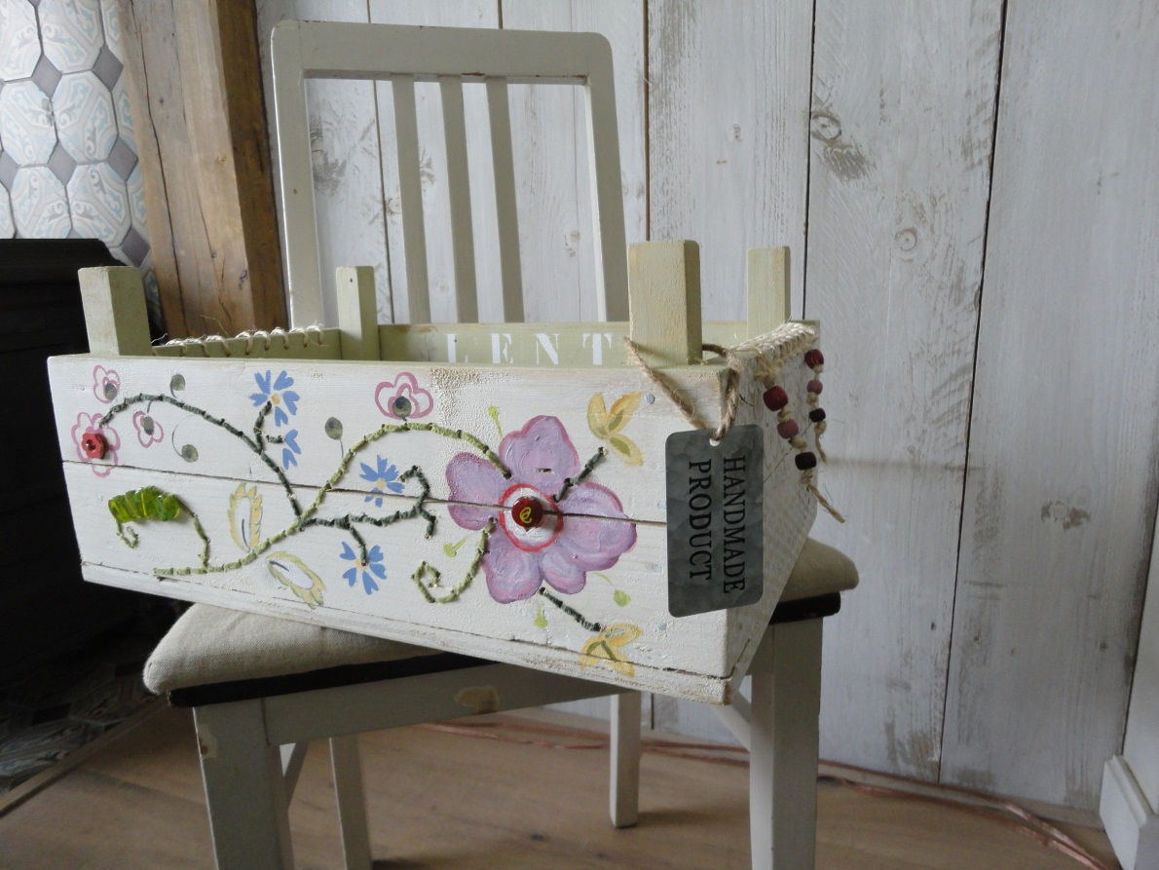
Hieronder enkele resultaten van de afgelopen workshops
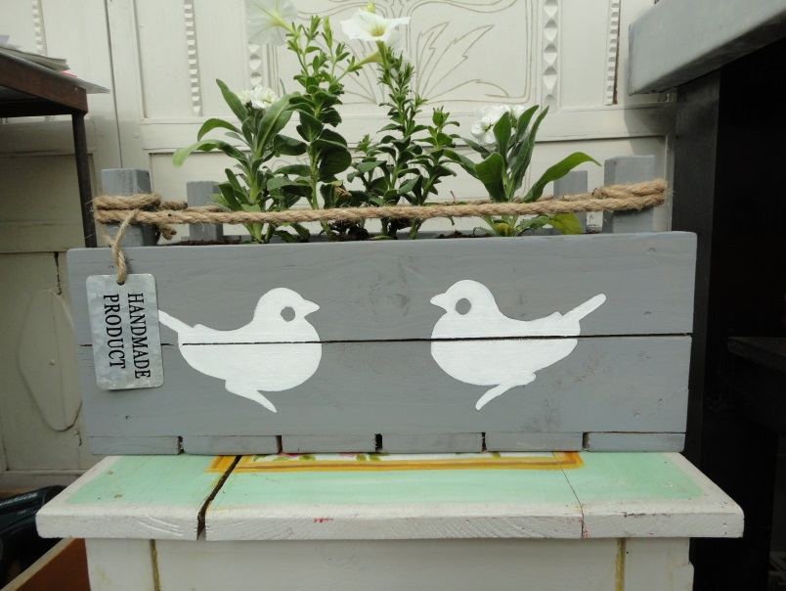
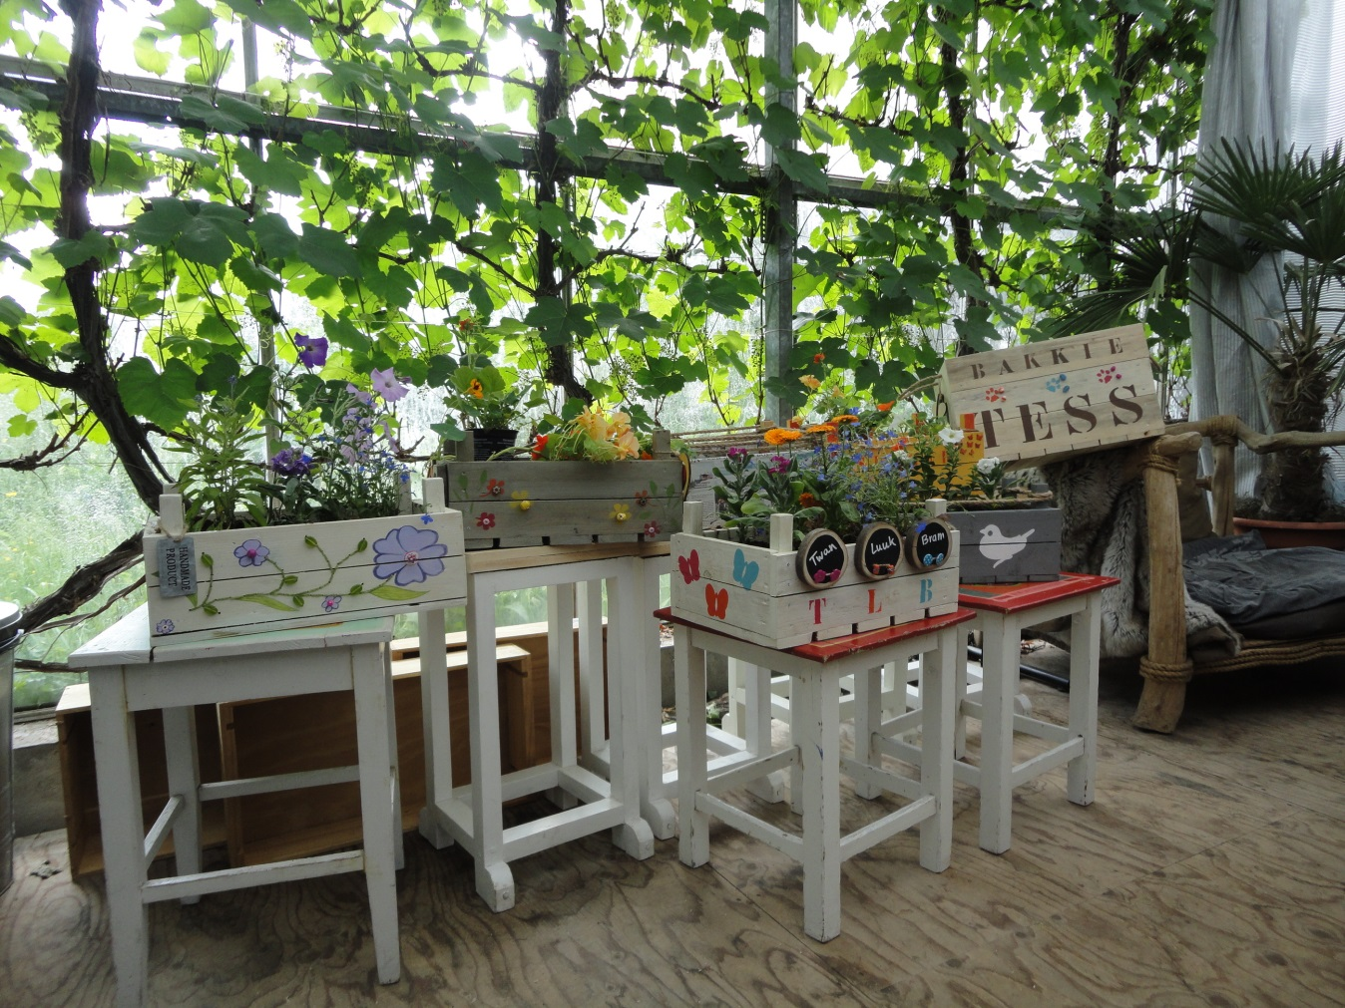
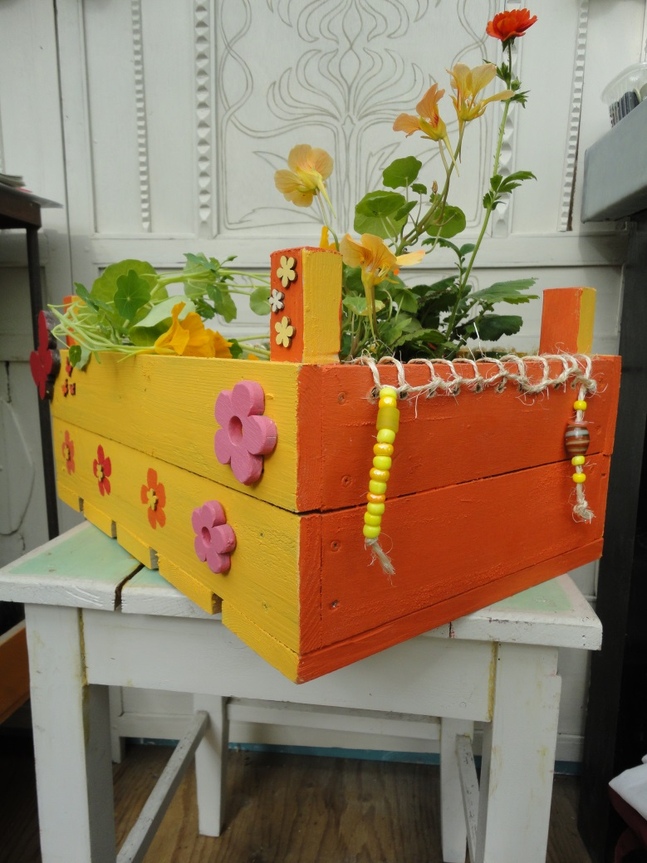
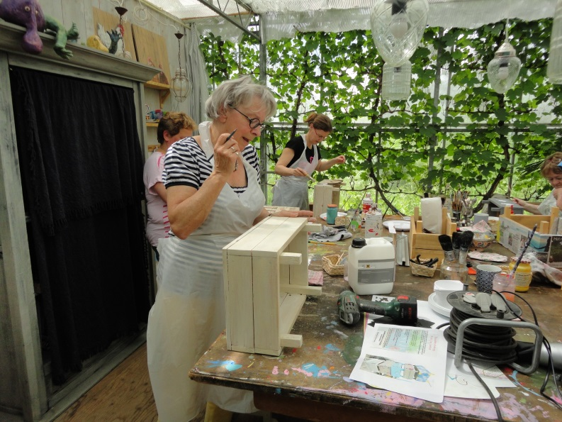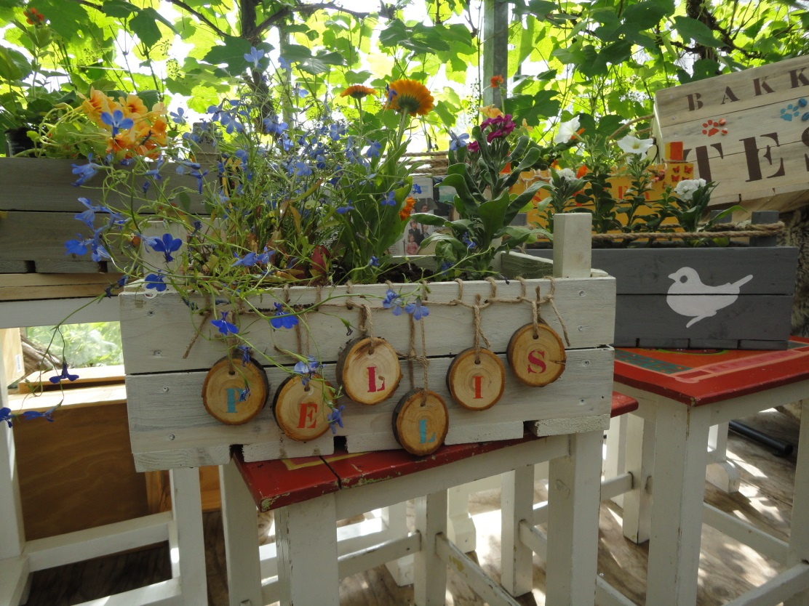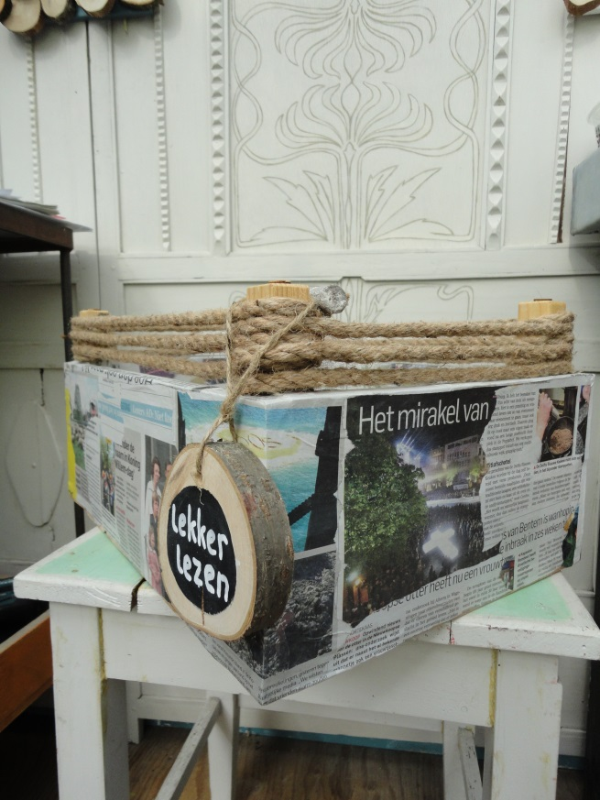
tijdschrift kistje
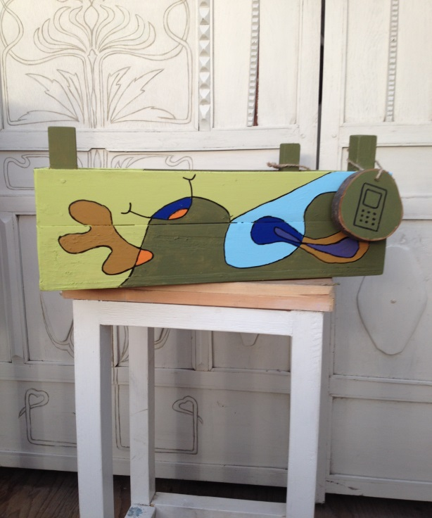
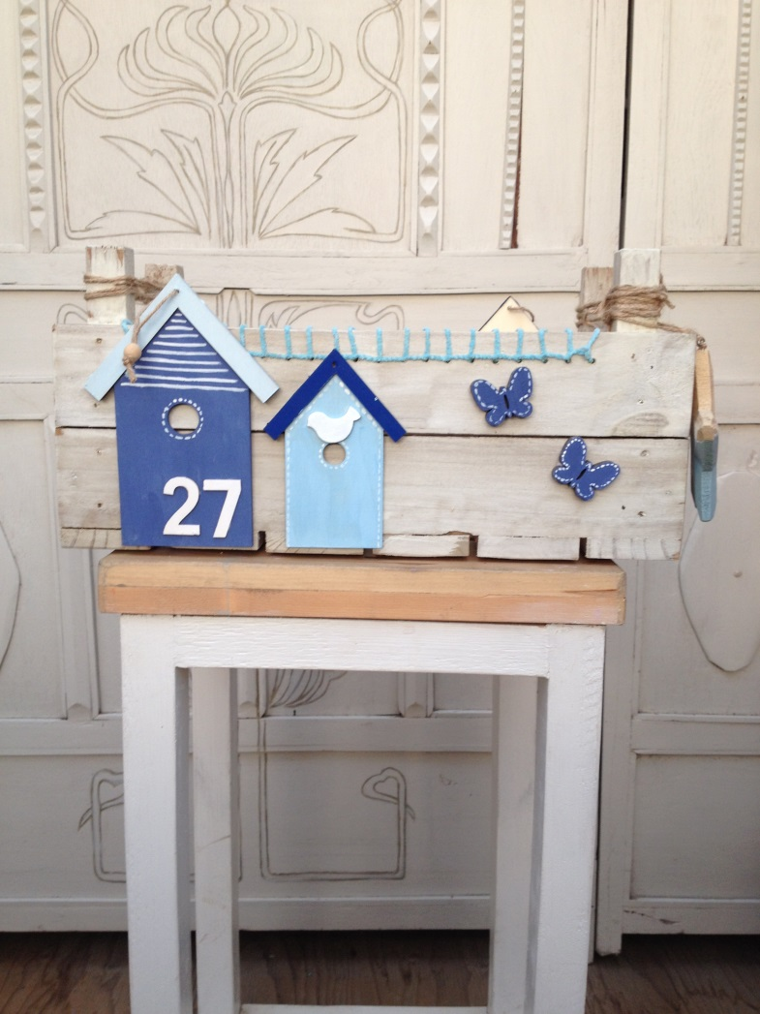
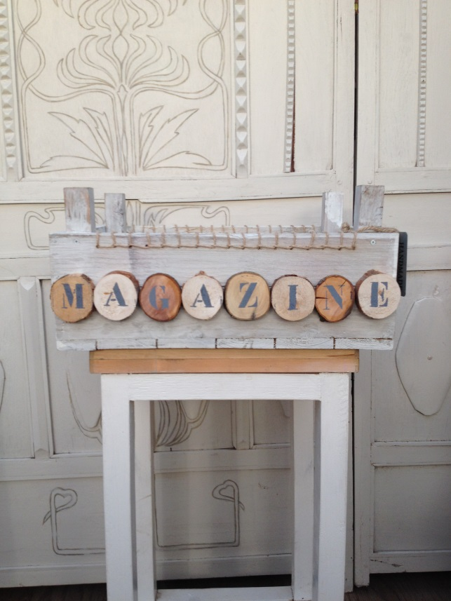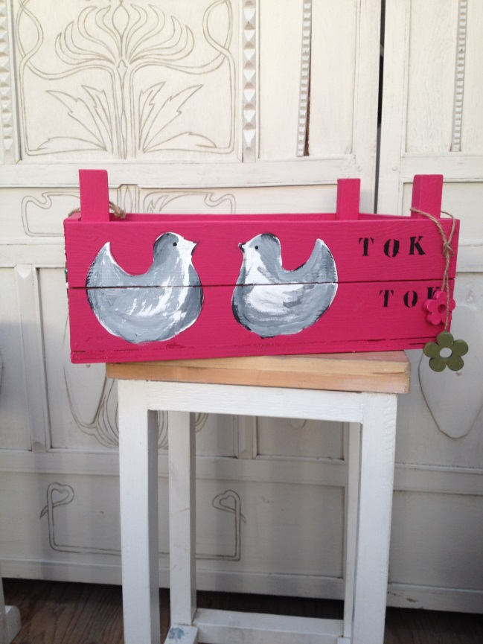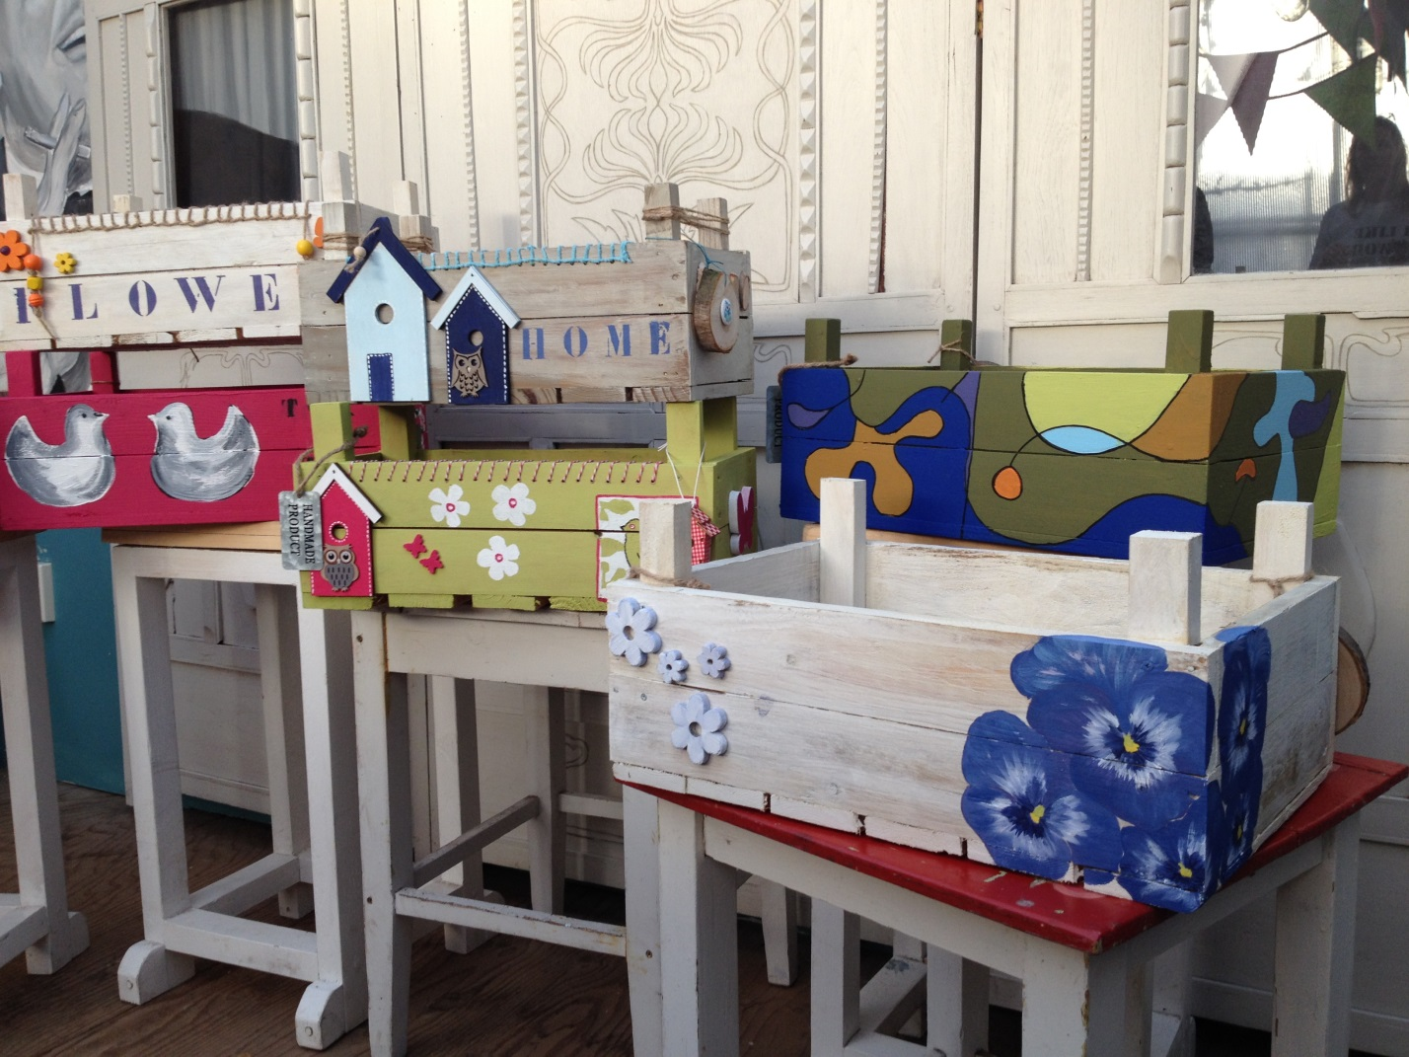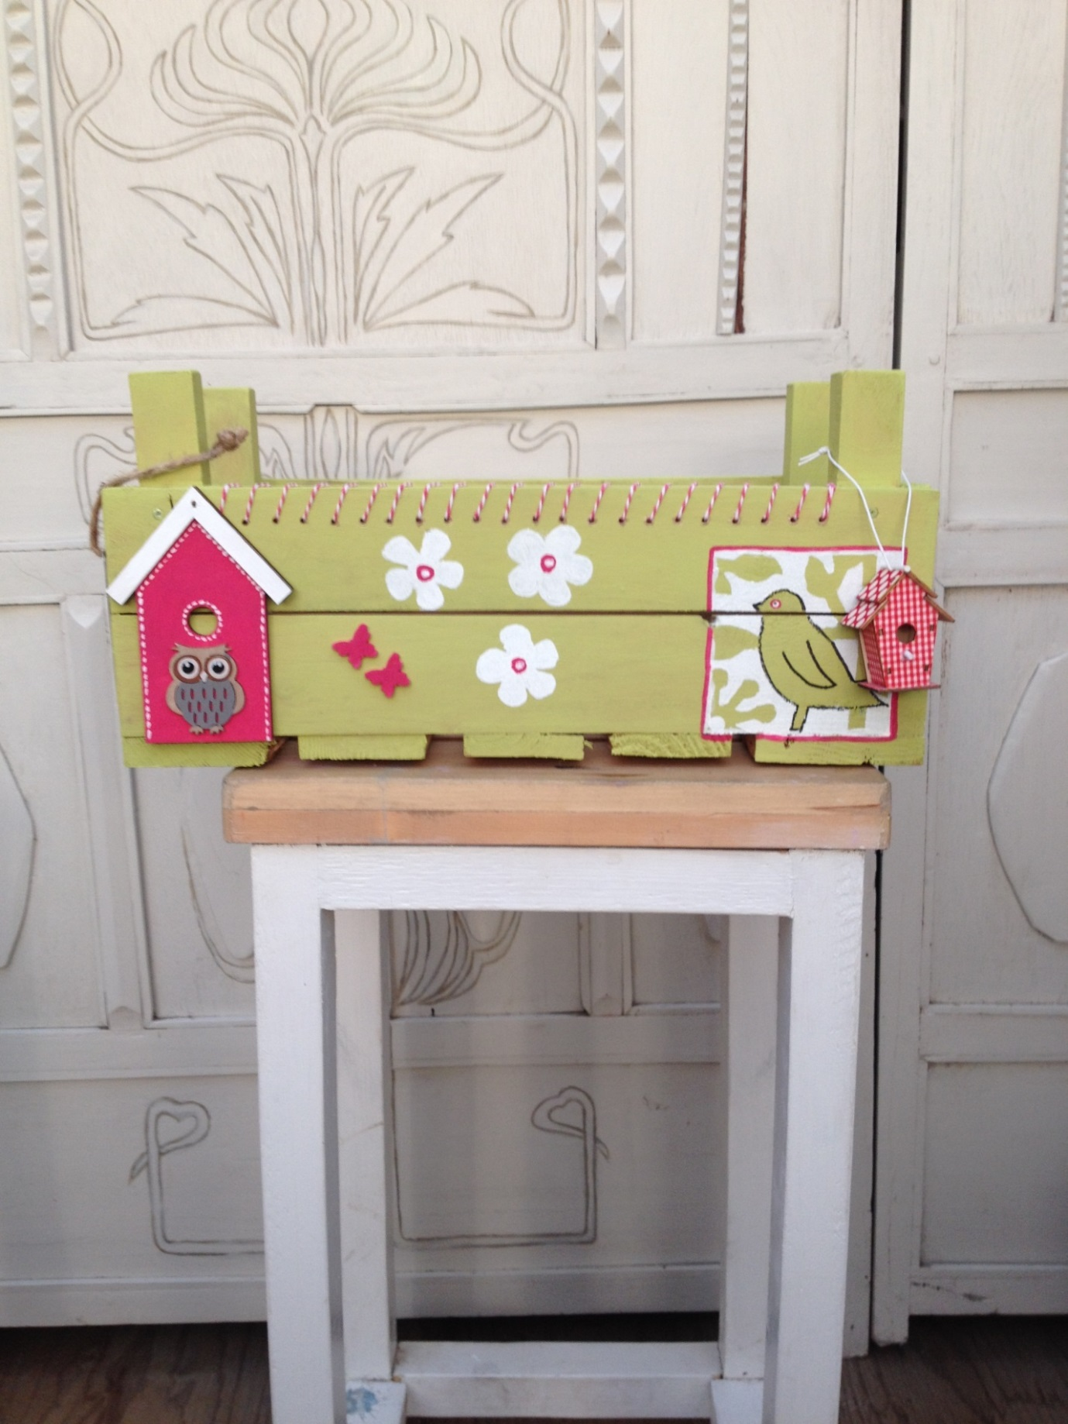
Kistje voor mobieltjes

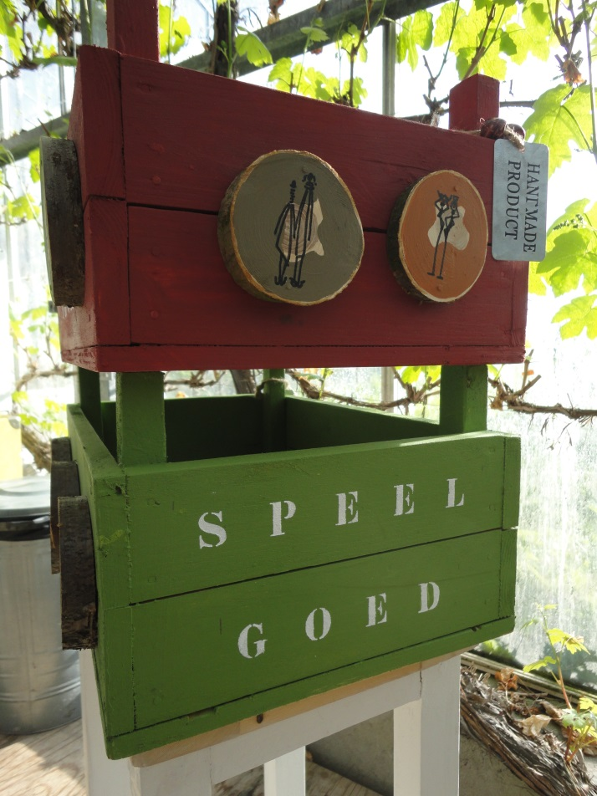
Kistje voor Legoblokjes
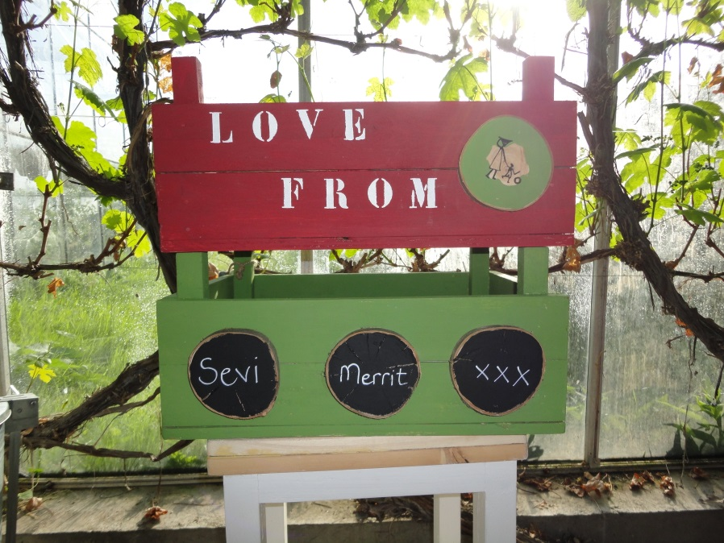
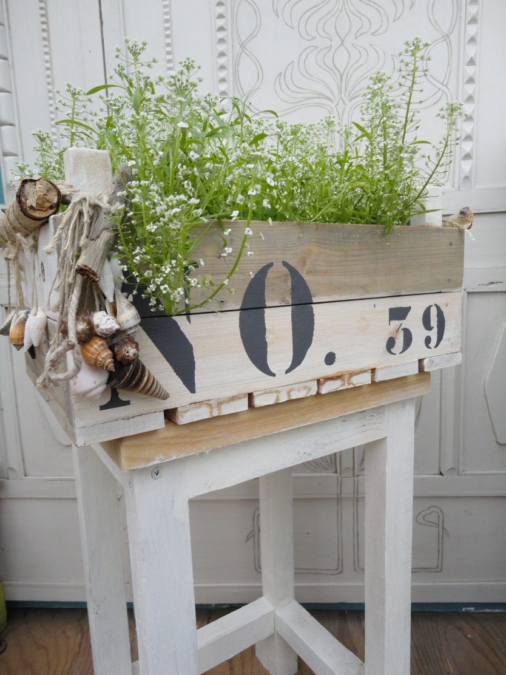
kistje met huisnummer, voor bij de voordeur 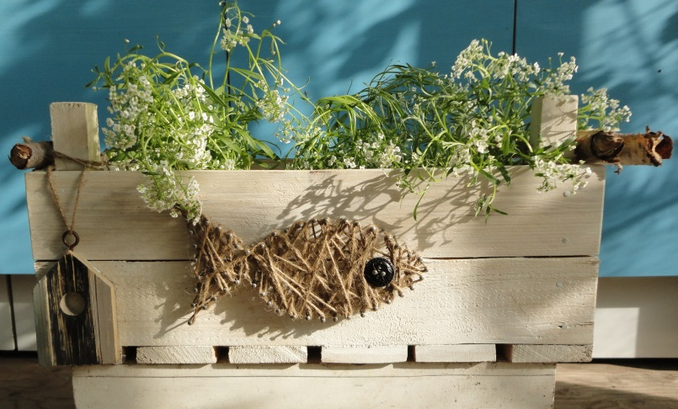
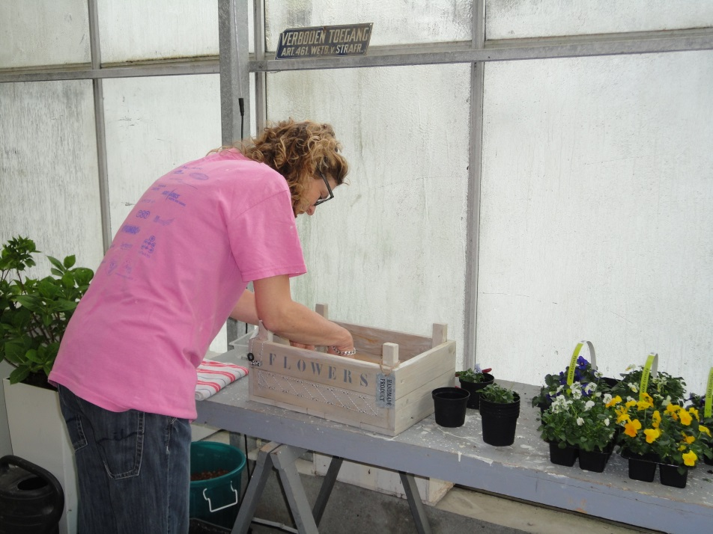
kistjes vullen met plantjes
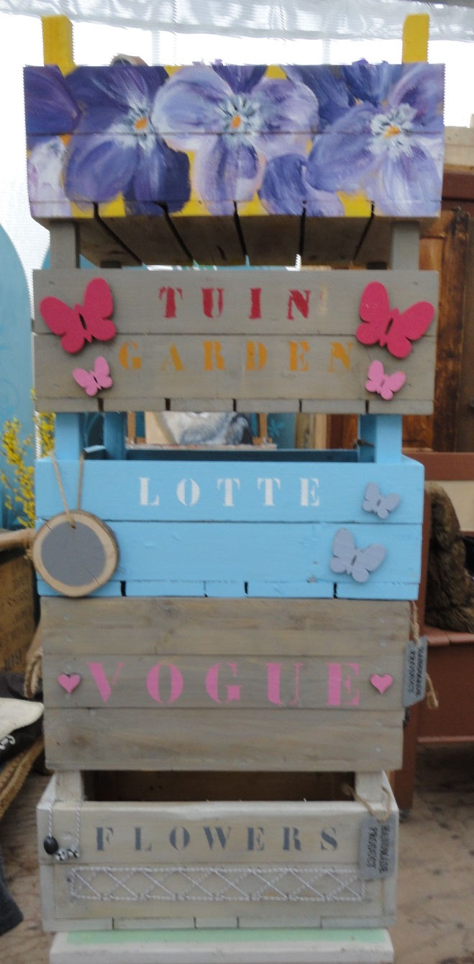
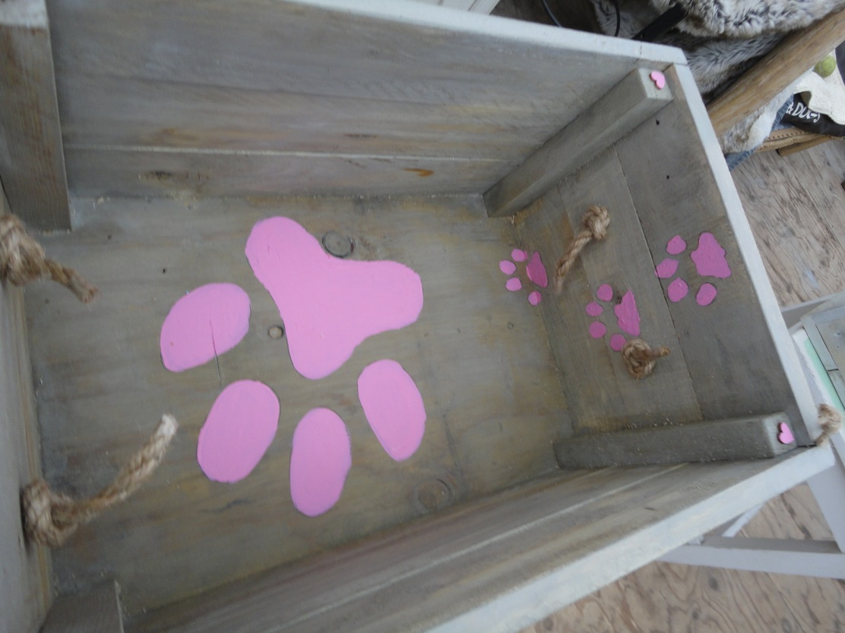
kistje voor speelgoed van de hond

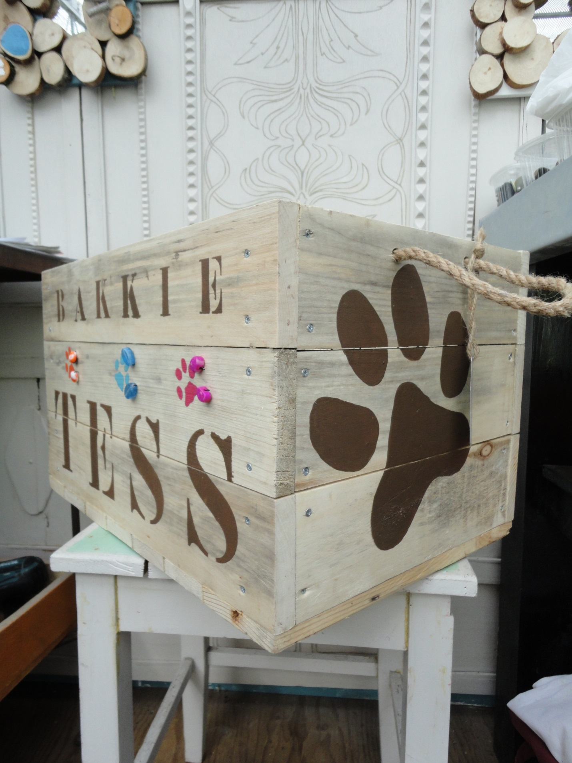
Bakkie Tess voor voorop de fiets, voor hond Tess

